臺北縣98年度「低碳學校推廣計畫─酷小子節能減碳創意競賽」
--「太陽能車」競速暨環保造型競賽研習營實施計畫
壹、依據：
臺北縣政府95年6月28日北府教國字第0950483485號「臺北縣環境教育中程計畫（95-98年）」。
貳、目標：
一、藉由節能減碳觀念的宣導，提昇推動學生節能減碳的知能。
二、透過節能減碳實驗的操作，強化學生實踐節能減碳的行動。
三、藉由團體互助的學習，培養學生合作的精神，透過創意有趣的節能減碳遊戲、活動，
從學習到行動，鼓勵學生將節能減碳落實於日常生活中。。
參、辦理單位：
一、主辦單位：臺北縣政府教育局
二、承辦單位：臺北縣三重市三光國民小學、臺北縣永續環境教育中心
肆、參加對象：
一、由全縣各國小組隊參加，2人1組，以40組（80人為限）為限，額滿為止。
二、以中高年級為主，每校最多3組，依報名先後收件（參賽人員將公布於9月25日三
光國小網站( http://web.skes.tpc.edu.tw/），額滿為止，由老師帶隊指導參加，並同意核予公假登記(課務排代)及研習時數3小時。
三、報名截止後，若有餘額，將開放各校自由報名參加，屆時將不限各校報名組數，額滿為止。
伍、報名時間：98年9月7日至9月21日止。
陸、報名方式：請以傳真或E-MAIL報名，三光國小吳修瑋主任收。報名後請務必以電話確認報名是否完成（報名表格如附件1）。
報名傳真：02-29724015，E-MAIL：hisuway@gmail.com
聯絡人：學務主任吳修瑋；連絡電話：02-29753308分機621。
柒、活動地點：三光國小（臺北縣三重市大同南路157號）三樓視聽教室/自然教室。
捌、活動時間：98年10月7日（星期三）下午1：30至4：30。
玖、活動課程：活動內容兼採相關知識學習、實際動手操作及競賽活動（詳如附件2）。
拾、獎勵：
一、承辦單位依「公立高級中等以下學校校長成績考核辦法」、「公立高級中等以下學校教師成績考核辦法」之獎勵辦法辦理敘獎，並依據「臺北縣所屬各級學校辦理教師敘獎處理原則」附表十三中縣賽部分，績效優良者工作人員嘉獎1次以7人為限，含主辦1人嘉獎2次。校長部份由本局另行簽辦。
二、帶隊參賽單位依「公立高級中等以下學校校長成績考核辦法」、「公立高級中等以下學校教師成績考核辦法」之獎勵辦法辦理敘獎，並依據「臺北縣所屬各級學校辦理教師敘獎處理原則」附表十三中縣賽部分，參加或指導各組各項第一名者，有功人員3人嘉獎2次；第二、三名者，有功人員3人嘉獎1次。
三、各組獲勝選手，經教育局核定後頒發獎狀。
四、競賽成績經發布後，不得補報及更換指導老師。
五、上列各組各項獎勵，以不重複及最高敘獎為原則。
拾壹、預期成效：
一、經由課程的實施，學生能更了解節能減碳的重要性，並落實於生活中。
二、藉由節能減碳實驗的操作，激發學生對節能減碳的興趣及創意。
三、培養80位節能減碳小種子，將節能減碳觀念帶入校園。
拾貳、備註：
一、當日請攜帶環保杯，以落實環保理念。
二、學校車位不足，請盡量搭乘公共交通工具，以落實節能減碳理念。
三、三光國小交通路線圖詳如附件3。
拾參、本計畫由臺北縣政府教育局核准實施，修正時亦同。

附件1：臺北縣98年度「低碳學校推廣計畫─酷小子節能減碳創意競賽」
--「太陽能車」競速暨環保造型競賽研習營
報名表
(請指導老師務必帶隊出席參加)
校名 | 臺北縣 市(鄉/鎮) 國民小學
組別 | 學生姓名 | 班級 | 指導老師
備 註 | 1.學生2人1組，每校最多可報3組，若有餘額將另行開放。  2.報名期限98年9月7日至9月21日，額滿為止。  3.傳真電話：02-29724015，連絡電話：02-29753308分機621。  4.報名E-MAIL：hisuway@gmail.com  5.聯絡人：學務主任吳修瑋  6.本活動含廢物利用造型比賽及陸上太陽能車競速，請參加學生自行攜帶廢物利用材料、剪刀、膠水、膠帶…等材料。  7.環保造型比賽成績比例  （1）運用之材料30％（2）整體造型30％（3）設計理念40％  8.競速組場地依實際天候狀況，由承辦單位進行調整，競速距離以  現場實際場地為準。  9.太陽能車製作以三光國小提供之材料製作，不可以自備元件取  代，否則將取消參賽資格。

附件2：臺北縣98年度「低碳學校推廣計畫─酷小子節能減碳創意競賽」
--「太陽能車」競速暨環保造型競賽研習營
課程表

時間 | 課程內容 | 講師或負責人 | 備註
13:30-14:30 | 1.活動比賽說明  2.太陽能車原理簡介演示  及製作技巧 | 外聘講師2位  三光團隊 | 視聽教室
14:30-15:00 | 製作太陽能車及外型裝飾 | 外聘講師2位  （學生分兩組教學） | 自然科教室
15:00-15:30 | 環保造型比賽（造型組） | 外聘講師2位  （學生分兩組教學） | 自然科教室  取優勝前6名
15:30-16:00 | 太陽能車競速(競速組) | 外聘講師2位  （學生分兩組教學） | 操場/5F綜合教室  （視天候狀況作調整）  取優勝前6名
16:00-16:30 | 學習分享暨頒獎活動 | 外聘講師2位  （學生分兩組教學） | 自然科教室
備註 | - 當日太陽能車製作以三光國小提供之材料製作，不可以自備元件取代，否則將取消參賽資格。  2. 環保造型材料則由各參與選手自備。  3. 競速組場地依實際天候狀況，由承辦單位進行調整。

附件3：臺北縣98年度「低碳學校推廣計畫─酷小子節能減碳創意競賽」
--「太陽能車」競速暨環保造型競賽研習營
交通路線圖
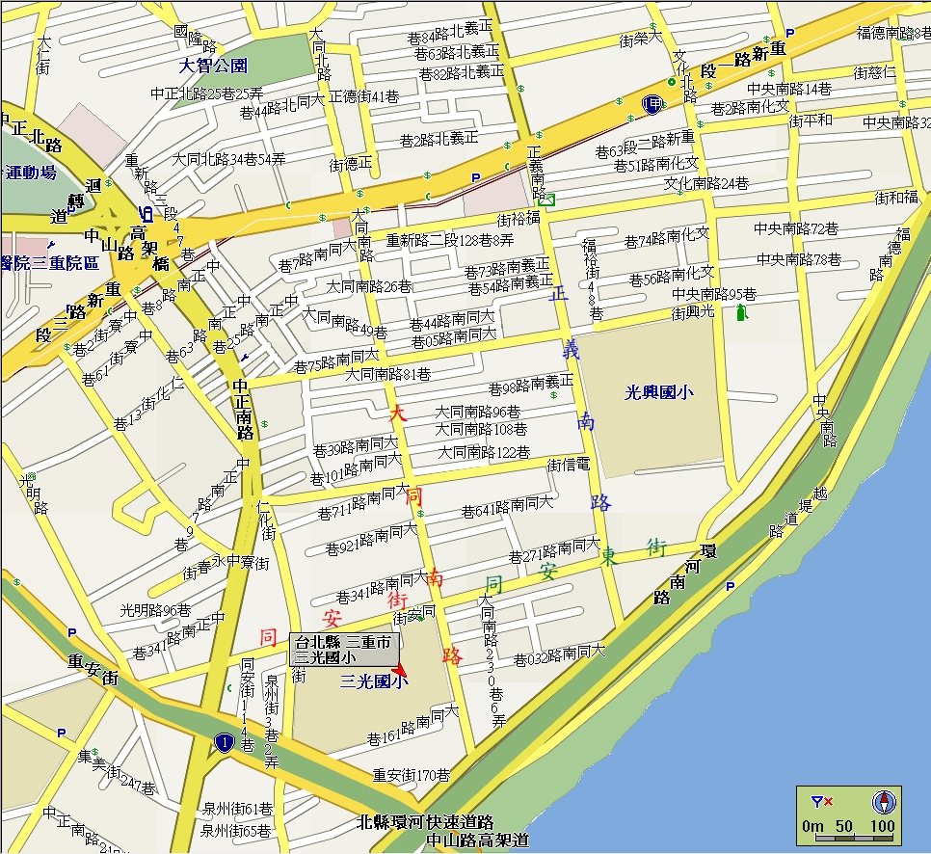

- 三光國小地址：臺北縣三重市大同南路157號
- 公車路線：台北火車站39、14、藍1（過忠孝橋後，於同安街口下車後步行5~8分鐘）

